Afin de vérifier le dimensionnement des deux vérins permettant le basculement de l'ensemble passerelle, il convient de faire une étude statique des efforts qu'ils devront développer.
Hypothèses :
- L'ensemble constitué du basculeur, de la tourelle et des passerelles est isolé dans la position de la configuration de l'étape 3 du DT1 ;
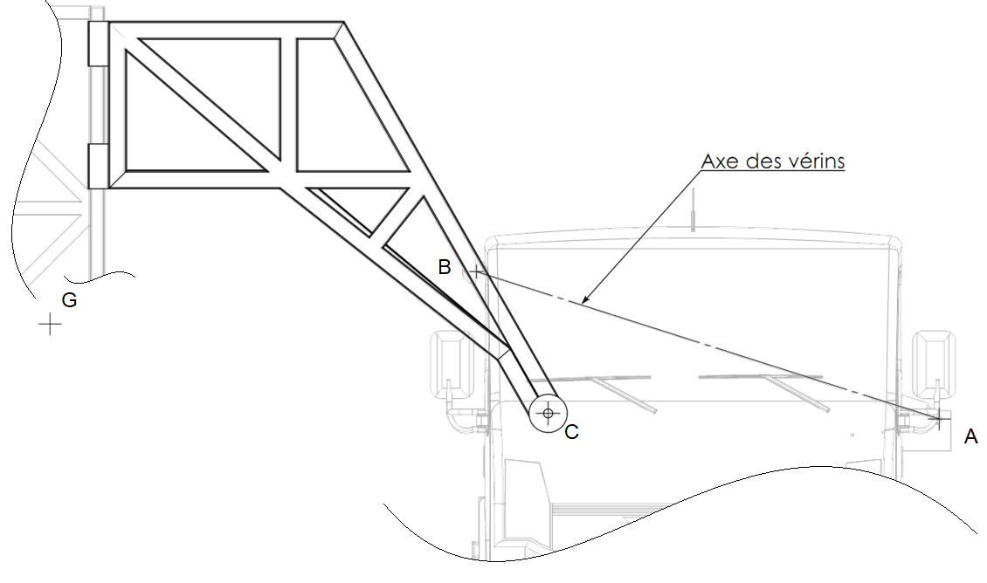
- La masse de l'ensemble est de 370 kg ; le centre de gravité G de cet ensemble complet est positionné sur le plan ci-contre ;
D
- On prendra comme accélération de la pesanteur g = 9,81 ms⁻² ;
- On assimile l'étude à un problème plan.
Question 3.1 : indiquer "?" pour les éléments inconnus
Action mécanique | Point d’application | Direction et sens | Intensité en N
$$\vec{\text{Poids}}$$
$$\vec{{\text{B }}_{\text{Vérins }→\text{ Ensemble}}}$$
$$\vec{{\text{C }}_{\text{Axe }→\text{ Ensemble}}}$$
Reporter l’ensemble des résultats dans le tableau ci-dessous
Action mécanique | Intensité en N
$$\vec{\text{Poids}}$$
$$\vec{{\text{B }}_{\text{Vérins }→\text{ Ensemble}}}$$
$$\vec{{\text{C }}_{\text{Axe }→\text{ Ensemble}}}$$

Question 3.2 :

Échelle des tracés : 1 cm = 1000 N.
Basculeur positionné à 90°

